Как проголосовать за Смоленские практики, участвующие в конкурсе Агентства стратегических инициатив «Смарт.Эволюция» на платформе «Смартека»
Для того, чтобы проголосовать за практики, размещенные на платформе «Смартека», необходимо:
- Зайти на платформу «Смартека» по ссылке www.smarteka.com

- Войти в личный кабинет
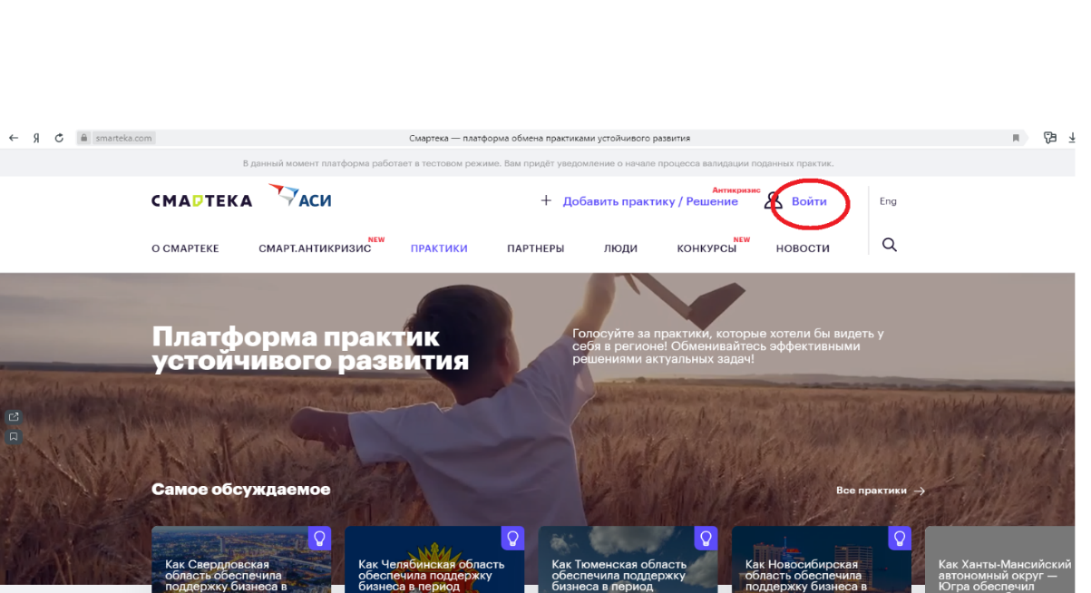
- Для участия в голосовании необходимо зарегистрироваться на платформе «Смартека» через профиль на Leader-ID, либо социальные сети.
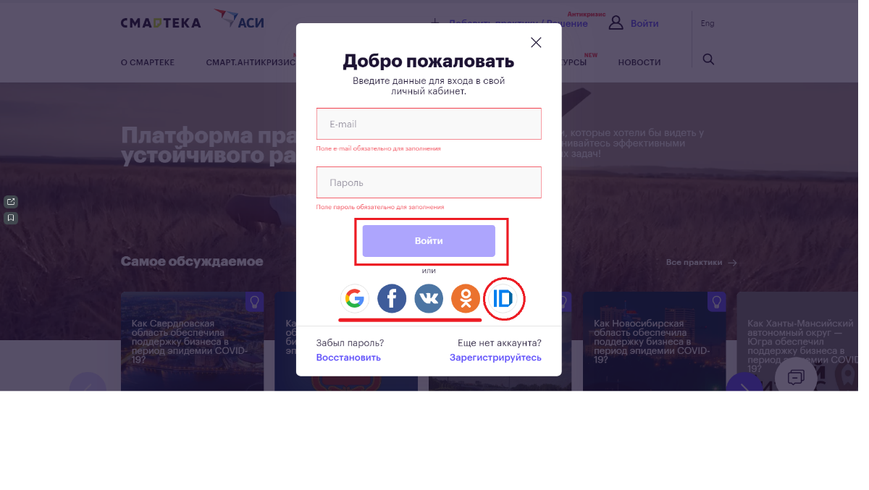
- После завершения регистрации перейти по указанным ниже ссылкам:

https://smarteka.com/contest/practice/programma-biznes-inkubacii-dla-studentov-biznes-rost-2

https://smarteka.com/contest/practice/vozmesenie-casti-zatrat-na-priobretenie-sel-skohozajstvennoj-tehniki-dla-proizvodstva-sel-skohozajstvennoj-produkcii-3

https://smarteka.com/contest/practice/organizacia-kanala-operativnogo-vzaimodejstvia-regional-nyh-postavsikov-rossijskoj-produkcii-s-ih-rossijskimi-i-zarubeznymi-pokupatelami-na-baze-cata-whatsapp-2

https://smarteka.com/contest/practice/pereprofilirovanie-proizvodstva-detskoj-odezdy-pod-vypusk-zasitnoj-odezdy-dla-personala-medicinskih-organizacij-v-vozmozno-korotkie-sroki

https://smarteka.com/contest/practice/programma-biznes-inkubacii-dla-studentov-biznes-rost-4

- Поставить ЛАЙК (палец вверх) за каждую практику:
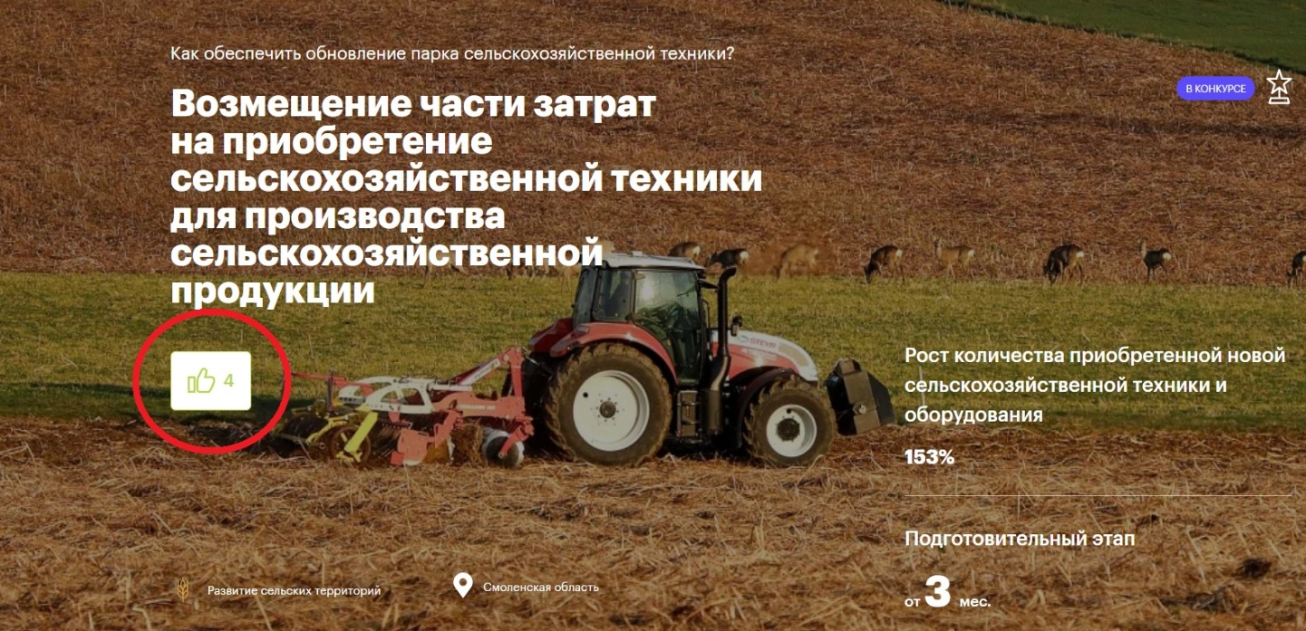
- Спасибо за Ваш голос:)

